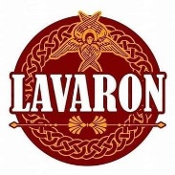
Πρακτορείο Εκκλησιαστικής Λειτουργικής & Πολιτιστικής Ενημέρωσης Lavaron.com.gr
Τηλεφωνικό Κέντρο: 2317 007771 – 2317 007772 – 2317 007773
Για Fax: Πατήστε το πρόθεμα 7 του Τηλεφωνικού Κέντρου
Site: www.lavaron.com.gr
E-mail: Lavaron.com.gr@gmail.com
_________________

08/09/2021

Δελτίο Τύπου

Θέμα: Περί της Ταινίας «Ο ΑΝΘΡΩΠΟΣ ΤΟΥ ΘΕΟΥ»

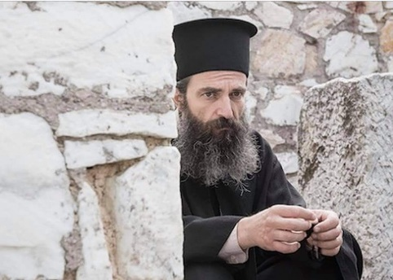

Ο Άρης Σερβετάλης (σε μια απίστευτη ερμηνεία) ο M.Rourkie, και Alexander Petrov, και μια πλειάδα Ελλήνων Ηθοποιών, συναντούν τη Ζωή του Αγίου Νεκτάριου, και μας μεταφέρουν σε όμορφες πνευματικές στιγμές!
Μια κινηματογραφική ταινία που παίζεται αυτές τις ημέρες στους κινηματογράφους, και συνιστούμε να την δείτε!
Συγχαρητήρια στους δημιουργούς!

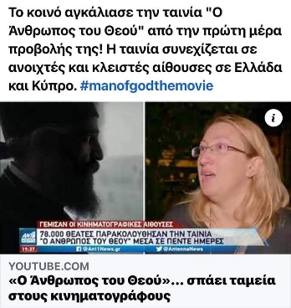

Με σεβασμό

Εκ των Μελών της Συντακτικής ομάδας
του
Πρακτορείου Εκκλησιαστικής Λειτουργικής & Πολιτιστικής Ενημέρωσης
Lavaron.com.gr

